2021—2022学年第二学期三年级语文研修活动通知（二）

各位老师，三年级语文学科将开展主题网络研修活动，请您按时参与，及时评价。
活动主题：“统编教材三下第六单元作业设计与实施”
活动形式：视频案例观摩
活动时间：2022年4月25日---2022年5月25日
活动内容：
1.冀 莹 北京市西城区黄城根小学
专题发言 《畅读童年故事，书写童年生活》
2.秦 川 北京市西城区黄城根小学
习作指导 《身边那些有特点的人》
3.郭 珍 北京市西城区黄城根小学
习作讲评 《身边那些有特点的人》
活动流程：
1.登陆西城教育研修网，点击“视频案例”频道按钮。点击“更多视频案例”。
2.点击“语文”按钮检索相关视频案例内容。（见下图）
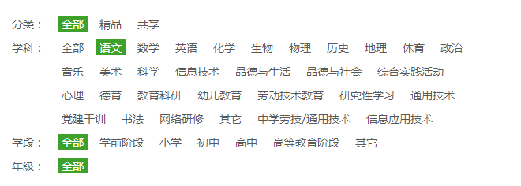

3.选择指定视频案例，观摩研讨。
注:
1. 以上活动为本学期第二次全区年级研修活动活动，活动后请您登陆西城教育研修网“继续教育”频道及时参与评价。
2. 请各位老师在活动区间内准时参与。2022年5月25日后将根据“视频案例”中的讨论记录统计活动考勤。

2022年4月

